Посмотрели сегодня утром ребята на календарь, а там последний листок остался.
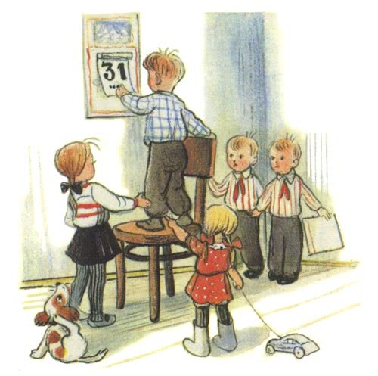
Завтра Новый год! Завтра ёлка! Игрушки будут готовы, а вот ёлки нет. Решили ребята написать Деду Морозу письмо, чтобы он прислал ёлку из дремучего леса — самую пушистую, самую красивую.
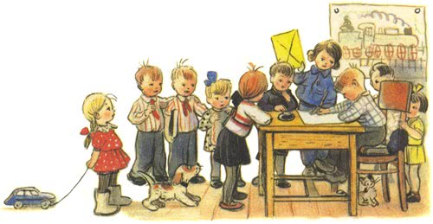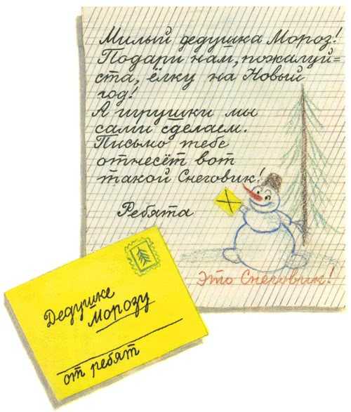
Написали ребята вот такое письмо и скорей побежали во двор Снеговика лепить.Работали все дружно: кто снег сгребал, кто шары катал…На голову Снеговику старое ведро надели, глаза из угольков сделали, а вместо носа воткнули морковку.
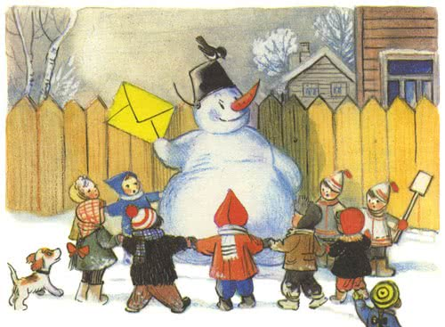
Хороший получился Снеговик-почтовик!Дали ему ребята своё письмо и сказали:— Снеговик, Снеговик,Храбрый снежный почтовик,В тёмный лес пойдёшьИ письмо снесёшь.Дед Мороз письмо получитНайдёт в лесу ёлочкуПопушистее, получше,В зелёных иголочках.Эту ёлку поскорейПринеси для всех детей!Наступил вечер, ребята домой ушли, а Снеговик и говорит:— Задали мне задачу! Куда мне идти теперь?
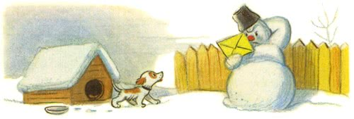
— Возьми меня с собой! — вдруг сказал щенок Бобик. — Я помогу тебе дорогу искать.
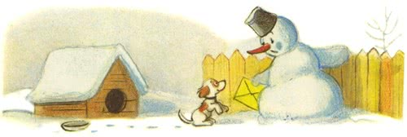
— Верно, вдвоём веселее! — обрадовался Снеговик. — Будешь меня с письмом охранять, дорогу запоминать.
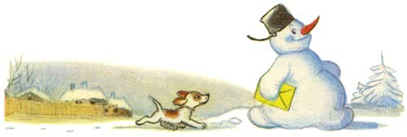
Долго шли Снеговик и Бобик и наконец пришли в огромный, дремучий лес…
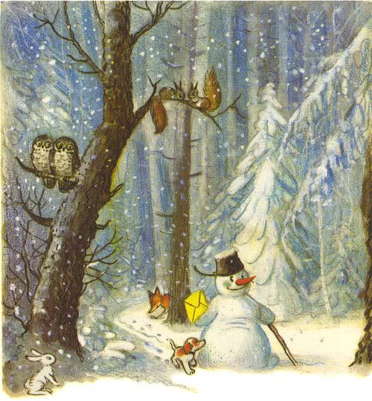
Выбежал навстречу им Заяц.
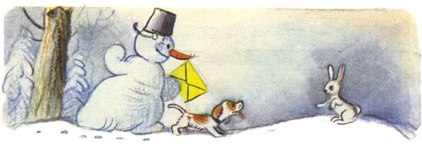
— Где тут Дед Мороз живёт? — спросил его Снеговик.А Зайцу отвечать некогда: за ним Лиса гонится.А Бобик: «Тяф, тяф!» — и тоже за Зайцем вдогонку.
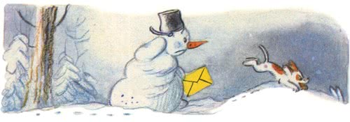
Опечалился Снеговик:— Видно, придётся мне дальше одному идти.Тут как раз метель поднялась; завыл, закружил снежный буран…
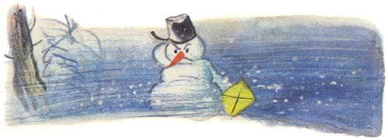
Задрожал Снеговик и… рассыпался.
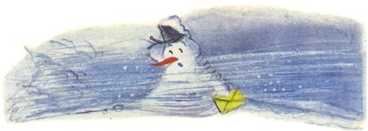
Остались на снегу только ведро, письмо и морковка.
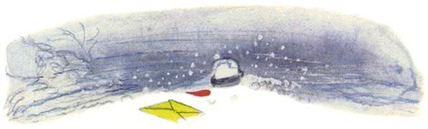
Прибежала обратно Лиса, злая:— Где тот, кто помешал мне Зайца догнать?
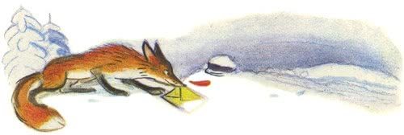
Смотрит: никого нет, только письмо на снегу лежит. Схватила письмо и убежала.Вернулся Бобик:— Где Снеговик?Нет Снеговика.
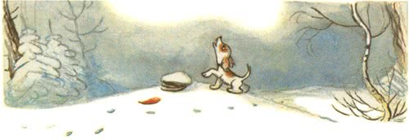
В это время Лису Волк нагнал.— Что несёшь, кума? — зарычал Волк. — Давай делиться!
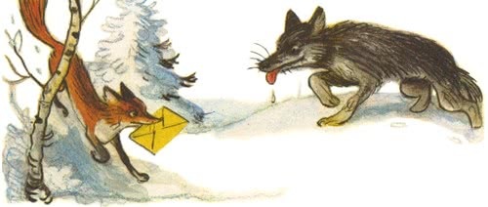
— Не хочу делиться, самой пригодится, — сказала Лиса и побежала.Волк — за ней.А любопытная Сорока за ними полетела.
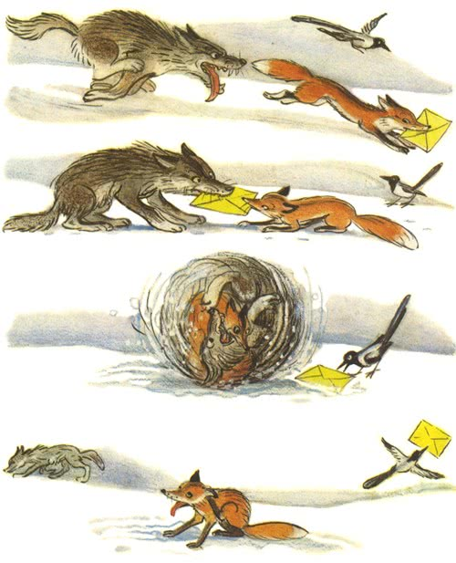
Плачет Бобик, а зайцы говорят ему:— Так тебе и надо: не гоняй нас, не пугай нас!..— Не буду пугать, не буду гонять, — сказал Бобик, а сам ещё громче заплакал.— Не плачь, мы тебе поможем, — сказали зайцы.— А мы зайцам поможем, — сказали белки.Стали зайцы Снеговика лепить, а белки — им помогать: лапками похлопывают, хвостиками обмахивают.
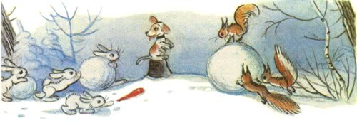
На голову ему опять ведро надели, глаза из угольков сделали, а вместо носа воткнули морковку.
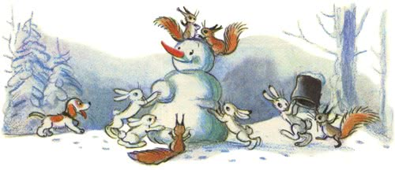
— Спасибо, — сказал Снеговик, — что вы меня опять слепили. А теперь помогите мне Деда Мороза найти.
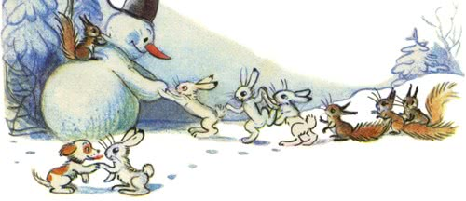
Повели его к Медведю. Медведь в берлоге спал — еле его разбудили.
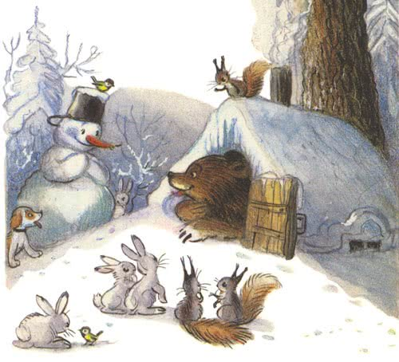
Рассказал ему Снеговик про то, как послали его ребята с письмом к Деду Морозу.— Письмо? — заревел Медведь. — Где оно?Хватились — а письма-то и нет!— Без письма вам Дед Мороз ёлку не даст, — сказал Медведь. — Лучше идите назад домой, а я вас из лесу провожу.
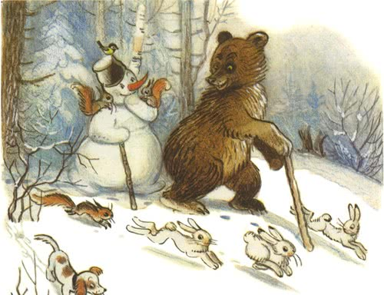
Вдруг, откуда ни возьмись, прилетела Сорока, трещит:— Вот письмо! Вот письмо!
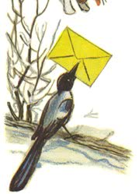
И рассказала Сорока, как письмо нашла.Пошли все с письмом к Деду Морозу.Снеговик спешит, волнуется: то с горки скатится, то в яму провалится, то за пень зацепится.
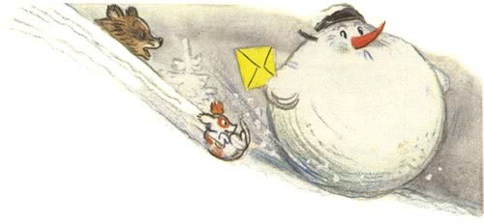
то в яму провалится, то за пень зацепится.
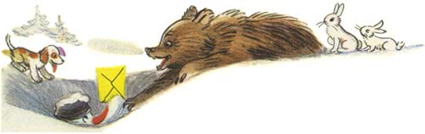
Хорошо, Медведь его выручал, а то бы опять рассыпался Снеговик.Наконец пришли к Деду Морозу.Прочитал Дед Мороз письмо и сказал:— Что ж так поздно? Не успеешь ты, Снеговик, принести ребятам ёлку к Новому году.
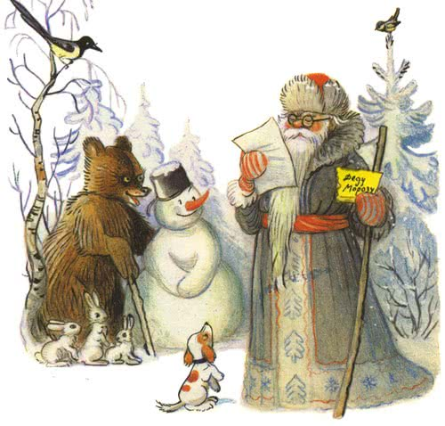
Тут все за Снеговика стали заступаться, рассказали, что с ним было. Дед Мороз дал ему свои сани, и помчался Снеговик с ёлкой к ребятам.
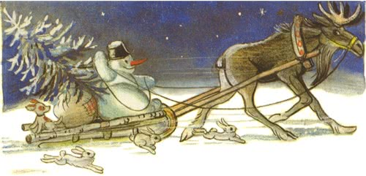
Медведь к себе домой пошёл — спать до самой весны.А утром Снеговик стоял на прежнем месте, только у него в руках вместо письма была ёлка.
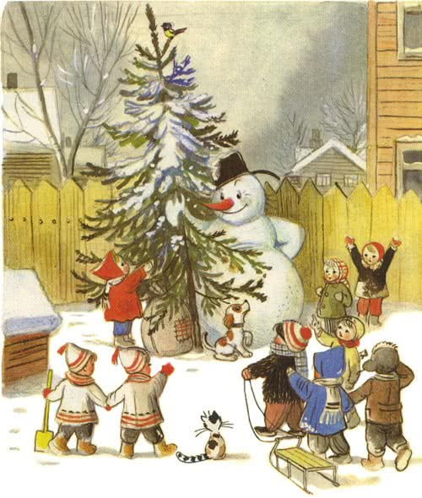
Иллюстрации В.Сутеева.

